LA FIABA
La fiaba è un genere narrativo fantastico dove agiscono personaggi reali e non che si dividono in:
- Protagonista: personaggio principale che agisce per uno scopo positivo.
- Antagonista: personaggio solitamente cattivo che crea dei grossi problemi al protagonista, impedendogli di raggiungere il suo scopo.
- Aiutante o amico: può essere una persona, un animale o una cosa “personificata”; generalmente fornisce al protagonista un aiuto fondamentale o gli consegna un oggetto magico.
- Personaggi secondari: tutti gli altri.

La struttura della fiaba
INIZIO
- Descrivere il tempo (generalmente non ben determinato) e il luogo.
- Presentare e descrivere il protagonista.
SVILUPPO
- Eventuale incontro con personaggi secondari.
- Incontro con l’antagonista e prove da superare.
- Incontro con il personaggio amico.
- Magia e gesti eroici.
FINALE
- Quasi sempre una giusta punizione per l’antagonista e un lieto fine per il protagonista.

Consegna
Nella pagina seguente troverai una traccia per scrivere una fiaba.
- Cancella il testo in rosso e sostituiscilo con la parte della fiaba di tua invenzione, seguendo i suggerimenti.
- Dai il titolo alla fiaba (scrivilo al posto de IL TITOLO DELLA MIA FIABA).
- Inserisci qualche immagine (puoi cercarle nella cartella “Immagini”, “Immagini fiaba”).
- Per ogni immagine inserita scegli il Layout “Incorniciato”. Fai così: clicca con il tasto destro sull’immagine; nel menu di scelta rapida scegli “Formato immagine”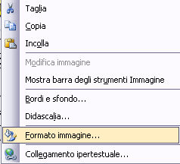.
- Nella finestra di dialogo seleziona la scheda Layout e lì clicca su “Incorniciato”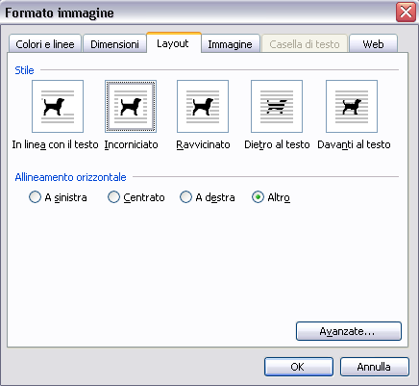; poi dai l’OK.
- Cancella le istruzioni e salva il file nella tua cartella con il nome “prima_fiaba”.

IL TITOLO DELLA MIA FIABA (inventa il titolo e scrivilo qui, in maiuscolo grassetto)

Molti anni fa, nel paese di …(inventalo tu)… viveva … (descrivi il personaggio protagonista).

Un giorno …(protagonista) … volle partire dal suo paese per cercare fortuna, prese con sé …(scrivi tu altri oggetti)… e partì.

Lungo la strada, incontrò …(inserisci l’aiutante, che potrebbe anche essere travestito)… che gli chiese se, per favore, poteva …(inventa tu che cosa chiese)….

(Il protagonista)… rispose che …(inventa tu che cosa rispose)… e subito …(inventa che cosa fece il protagonista).

(L’aiutante)… per dimostrare la propria gratitudine donò a …(protagonista)… (inventa quali doni gli fece)… e gli disse …(inventa che cosa gli disse).
Poi i due si salutarono e ognuno andò per la sua strada. (Il protagonista) prese il sentiero che attraversava la Foresta Brumosa.

Giunto in mezzo alla Foresta Brumosa, nei pressi del Lago Nero il protagonista fece una sosta per ristorarsi, ma proprio in quel momento udì un lamento acutissimo provenire dalle acque del lago.
Il protagonista si sporse dalla riva per scrutare nel lago e vide sott’acqua una grande bolla d’aria, dentro la quale era posta una robusta gabbia dalle sbarre d’oro. Guardando meglio, vide che dentro la gabbia c’era …(chi? Inventalo tu)… che si dibatteva lanciando lamenti.

(Il protagonista)… senza esitare, si tuffò nel lago, entrò nella bolla d’aria e chiese …(alla persona prigioniera)…: «Chi sei? Perché sei qui?»

«Io sono …(la persona prigioniera)… A chiudermi in questa gabbia è stato …(l’antagonista)…. È un essere di una malvagità assoluta! Se mi liberi, ti prometto che …(inventa che cosa promette)….
Proprio in quel momento si udì una risata agghiacciante provenire dal sentiero che conduceva al lago.
«È …(l’antagonista…)…! Presto fuggi! Se ti trova qui ti ucciderà!» disse …(la persona prigioniera)….

Rapidamente, …(il protagonista)… risalì a riva e si nascose dietro un cespuglio in attesa.

Dopo qualche attimo, si udì un’altra terribile risata e dal sentiero sbucò …(descrivi l’antagonista)….

Il protagonista, allora, si ricordò …(dei doni ricevuti dall’aiutante)… e (… inventa tu come il protagonista si serve dei doni magici per sconfiggere l’antagonista).

Finalmente …(l’antagonista)… non poteva più recare pericolo; allora …(il protagonista)… si tuffò nuovamente nel lago e …(Come riesce a liberare la persona prigioniera? Con l’aiuto di qualche dono magico? Inventalo tu)…

Finalmente i due raggiunsero salvi la riva del lago e …( inventa il finale, con il protagonista che riceve il premio promesso dalla persona prigioniera e l’antagonista che riceve la giusta punizione - se già non è stato punito).

